Спортивные школы и секции
Наименование  учреждения | Отделение  (вид спорта) | Минимальный возраст для зачисления | Адрес, контактный телефон
МБУ ДО ДЮСШ №1 г. Пензы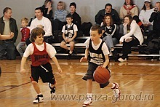 | баскетбол | 8 | ул. Попова, 66а  тел. 34-70-69
МБУ ДО СДЮСШОР «Витязь»  г. Пензы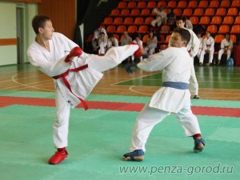 | дзюдо | 10 | ул. Пролетарская,53  тел. 49-39-75, 49-39-76, 49-39-77
 | самбо | 10
 | каратэ | 10
 | греко-римская борьба | 10
МБО ДО ДЮСШ №3 г. Пензы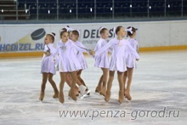 | фигурное катание | 6 | ул. Революционная, 9  тел. 68-64-96
 | шорт-трек | 9
МБУ ДО ДЮСШ №4 г. Пензы | лыжные гонки | 9 | пр. Строителей, 47а  тел. 40-79-47,  2-ой Виноградный пр-д, 32
 | волейбол | 9
 | стендовая стрельба | 11
 | велоспорт-ВМХ | 6
 | велоспорт-трек-шоссе | 10
МБОУ ДОД СДЮСШОР по боксу  г. Пензы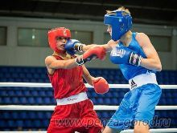 | бокс | 10 | г. Пенза, ул. Попова, 34  тел. 34-83-13
МБУ ДО ДЮСШ №6 г. Пензы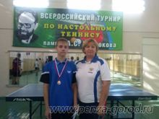 | легкая атлетика | 9 | г. Пенза, ул. Герцена, 12  тел. 49-08-80
 | настольный теннис | 7
МБУ ДО СДЮСШОР №7 г. Пензы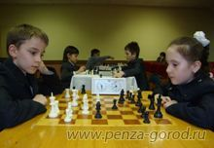 | спортивное ориентирование | 8 | ул. Лермонтова, 26б,  тел. 68-86-33  http://www.sdusshor7.ru/
 | шахматы | 6
МБУ ДО ДЮСШ №8 г. Пензы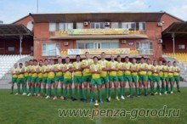 | футбол | 8 | ул. Антонова, 27а, тел. 20-07-58
 | регби | 9
МБУ ДО СДЮСШОР «Горизонт» г. Пензы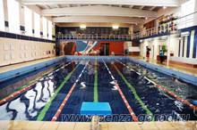 | плавание | 7 | пр. Победы, 69, тел 47-60-79

